

RAD Requirement Analysis Document

YouLearn Platform Project

UNIVERSITÁ DEGLI STUDI DI SALERNO

Ingegneria del Software

SYSTEM DESIGN DOCUMENT



**ANNO ACCADEMICO 2018/2019**a

**TOP MANAGER:**

|  |
| --- |
| **Nome** |
| **Prof. Andrea De Lucia** |

**PARTECIPANTI:**

|  |  |
| --- | --- |
| **Nome** | **Matricola** |
| Mario Sessa | 0512104650 |
| Luigi Crisci | 0512104740 |
| Pasquale Ambrosio | 0512104704 |

**HISTORY:**

|  |  |  |  |
| --- | --- | --- | --- |
| **Data** | **Versione** | **Cambiamenti** | **Autori** |
| 15/12/2018 | 1.0 | Stesura delle componenti | Luigi Crisci |
| 23/12/2018 | 1.1 | Inserimento sezioni 1, 2 e formattazione del documento | Luigi Crisci, Mario Sessa |
| 26/12/2018 | 1.2 | Completamento SDD. | Luigi Crisci |
| 26/12/2018 | 1.3 | Formattazione parziale del documento | Mario Sessa |
| 27/12/2018 | 1.4 | Formattazione completa del documento, correzione sezione 2.4 | Mario Sessa |
| 29/12/2018 | 1.4.1 | Modifica sezione 2.4 | Luigi Crisci |

Table of Contents

1. INTRODUZIONE 6

1.1 Scopo del sistema 6

1.2 Obiettivi di design 6

1.3 Definizioni, acronimi e abbreviazioni 8

* 1. Riferimenti 8

1. ARCHITETTURA DEL SISTEMA PROPOSTO 9

2.1 Panoramica 10

2.2 Decomposizione in sottosistemi 12

2.3 Mapping Hardware-Software 12

2.3.1 Web Server 12

2.3.2 Interface layer 12

2.3.3 Application logic layer 12

2.3.4 Storage layer 12

2.3.5 Database layer 12

2.4 Gestione dati persistenti 13

2.4.1 Account 14

2.4.2 Corso 14

2.4.3 Pagamento 15

2.4.4 Carta di credito 15

2.4.5 Lezione 15

2.4.6 Commento 15

2.5 Controllo degli accessi e sicurezza 16

2.6 Controllo globale del software 16

2.7 Condizione di boundary 17

[UC1] UC_STARTUP 17

[UC2] UC_SHUTDOWN 18

2.7.1 Fallimento 18

3. SERVIZI DEI SOTTOSISTEMI 19

3.1 Gestione corsi 19

3.2 Gestione lezioni 20

3.3 Gestione commenti 20

3.4 Gestione pagamento 21

3.5 Gestione mail 21

* 1. Gestione utente 22

4. GLOSSARIO 23

1. Introduzione

## 1.1 Scopo del sistema

Gli obiettivi principali del sistema sono quelli di realizzare un software che permetta di creare e\o seguire dei corsi formativi online. Il progetto “YouLearn” propone quindi una piattaforma online dove gli utenti potranno scegliere se essere studenti, ed iniziare fin da subito ad acquistare e seguire corsi, oppure docenti e creare i propri corsi. Vediamo che entrambi i ruoli possono appartenere ad un singolo account, inoltre non bisogna attuare nessun meccanismo di scambio di viste o ruoli dell’utente dato che la vista di docente e studente variano a secondo della semantica della pagina che si visualizza.

La pubblicazione di un corso nel sistema sarà permessa solo se approvato da un Supervisore, il quale si occuperà, per un qualunque corso creato e confermato da un docente, di visionarlo alla ricerca di contenuti non appropriati.

Il software si propone di essere funzionale sia su desktop che su dispositivi mobili come tablet e smarthphone.

Inoltre, uno dei punti fermi del progetto sarà quella di implementare un’interfaccia di facile comprensione da parte della clientela cosi da fornire un sistema deduttivo e facile nel suo utilizzo.

## 1.2 Obiettivi di design

Il sistema dovrà poter essere il più efficiente ed intuitivo possibile. Tale efficienza sarà data da brevi tempi di risposta ad ogni genere di input. Si punterà ad aver una buona manutenibilità attraverso il facile inserimento di nuove funzionalità dovuto ad una strutturazione del software semplice da manipolare. Altro aspetto da considerare sono le rigide politiche che eviteranno che l’utente sbagli ad inserire alcuni input.

Parte degli aspetti che il sistema avrà sono:

**1.2.1 Criteri di performance**

|  |  |
| --- | --- |
| Criteri: | Descrizione: |
| Tempo di risposta: | YouLearn assicura una risposta rapida alle richieste dell’utente, la quale verrà gestita ed elaborata entro 10 secondi. Nel caso di una connessione molto lenta tale aspetto potrebbe essere non garantito, ovviamente i tempi di risposta saranno più rapidi quanto più è veloce la tipologia di connessione utilizzata. |
| Memoria: | La quantità di memoria che verrà utilizzata dal sito web non può essere stimata precisamente. Il sistema potrebbe essere sottoposto alla memorizzazione di centinaia di corsi comprensivi di decine di lezione e migliaia di utenti, quindi una buona scalabilità in tal senso dovrà essere garantita. |

**1.2.2 Criteri di affidabilità**

|  |  |
| --- | --- |
| Criteri: | Descrizione: |
| Robustezza: | YouLearn gestirà eventuali input errati senza interrompere il funzionamento dell’intero sistema, l’utente verrà avvertito con eventuali messaggi di errore. |
| Sicurezza: | L’accesso al sistema è controllato da un sistema di autenticazione che categorizza gli utenti non permettendo l’accesso a parti del sistema non autorizzate, oltre alla presenza di filtri che impediranno accessi non previsti. |

**1.2.3 Criteri di manutenibilità**

|  |  |
| --- | --- |
| Criteri: | Descrizione: |
| Estendibilità: | Il sistema dovrà essere propenso all’inserimento di nuove funzionalità. Quindi, si adotterà una metodologia di programmazione ben strutturata, dunque, di facile comprensione. |
| Modificabilità: | L’accesso al sistema è controllato da un sistema di autenticazione che categorizza gli utenti non permettendo l’accesso a parti del sistema non autorizzate, oltre alla presenza di filtri che impediranno accessi non previsti. |

**1.2.4 Criteri per l’utente finale**

|  |  |
| --- | --- |
| Criteri: | Descrizione: |
| Usabilità: | YouLearn sarà di semplice utilizzo, grazie ad una grafica semplice ed efficace che guiderà gli studenti nell’acquisto dei corsi ed i docenti nella creazione corretta degli stessi. |

## 1.3 Definizioni, acronimi e abbreviazioni

**YouLearn:** Nome del sistema che verrà sviluppato.

**JDBC:** Java Database Connection.

**DBMS:** Database Management System, Sistema di gestione del database.

**MySQL:** è il più diffuso DBMS relazionale open source in circolazione.

**RAD:** Requirements Analysis Document.

**SDD:** System Design Document.

**User-friendly:** aggettivo utilizzato per definire un software di facile utilizzo anche per persone non esperte nell’uso del PC.

**Supervisore:** Amministratore del sistema in grado di poter rendere pubblico o meno un corso in fase di attesa.

**Studente:** Astrazione semantica di un account quando visita, segue o si iscrive ad un corso.

**Docente:** Astrazione semantica di un account quando crea o gestisce un corso.

## 1.4 Riferimenti

Il contesto è ripreso dal documento di analisi dei requisiti del progetto YouLearn.

È stato anche usato come riferimento il libro:

**Object-Oriented Software Engineering:**   
**Using UML, Patterns, and Java, 3rd Edition**   
Prentice Hall, Upper Saddle River, NJ, September 25, 2009.

Infine, sono stati usati dei materiali di supporto visionabili al link: https://wwwbruegge.in.tum.de/lehrstuhl_1/component/content/article/217-OOSE

**1.5 Panoramica**

In questa sezione presentiamo una panoramica di ciò che riguarderà il documento. Questa forma di indicizzazione serve per orientare il lettore su come si struttura delle fondamenta dell’architettura software che si sta sviluppando cosi da poter essere il più chiari possibili. Di seguito riportiamo le varie parti del contesto che verrà analizzato:

1. **Decomposizione del sistema:** Il sistema viene suddiviso in diversi sottosistemi. Ogni sottosistema è caratterizzato da servizi che offre ad altri sottosistemi. L’insieme dei servizi sarà denominato Interfaccia.

2. **Mapping Hardware/Software:** in questa sezione vengono prese decisioni riguardo le piattaforme hardware scelte per il sistema, la comunicazione tra nodi, e come vengano incapsulati i servizi di un sottosistema.

3. **Gestione dei dati persistenti:** In tale sezione vengono individuati gli oggetti che devono essere resi persistenti e quale software verrà utilizzato per tale scopo.

4. **Politiche di accesso e Sicurezza:** In tale sezione si individueranno grazie ad una tabella le operazioni che ogni attore può effettuare.

5***.* Controllo del software globale:** che descive il modo in cui è implementato il controllo globale del software e come si sincronizzano i sottosistemi.

6. **Condizioni Boundary:** che descriverà oltre l’avvio anche la gestione dei fallimenti, interruzione di corrente o anche a errori di progettazione.

2. Architettura del Sistema Proposto

2.1 Panoramica

Il sistema che intendiamo sviluppare è un software web-based e sarà un sistema dove sarà possibile pubblicare dei corsi e seguirne, previo il loro acquisto.

Le tipologie di utenti si dividono in: Studente, Docente e Supervisore.

L’utente non registrato non potrà accedere a nessuna delle funzionalità del sistema, se non la registrazione.

Lo Studente potrà accedere alle funzionalità che permettono l’acquisto di un corso, la visione dei contenuti del corso e l’inserimento di commenti alle lezioni. Potrà inoltre visualizzare e modificare le proprie informazioni personali

Il docente potrà accedere alle funzionalità che permettono la creazione di un corso, la visione dei contenuti del corso e la gestione dei commenti delle lezioni dei propri corsi. Potrà inoltre visualizzare e modificare le proprie informazioni personali.

Infine, il Supervisore si occuperà, per ogni corso appena creato da un docente, di controllarne la qualità e di accettarlo, se ritenuto adatto, oppure di rifiutarlo dando feedback sul motivo del rifiuto.

L'architettura del sistema sarà quindi di tipo Client-Server.

Il server riceverà le richieste da parte del Client e cercherà di rispondere in un tempo ristretto.

I motivi di questa scelta sono:

1. **Portabilità:** Essendo un’applicazione web, potrà essere usata su una varietà di macchine e sistemi operativi e, quindi, sia da computer fissi che dispositivi mobili.
2. **Scalabilità:** il server sarà in grado di gestire un grosso numero di richieste da parte dei client.
3. **Affidabilità:** entrambe le componenti Client-Server garantiranno affidabilità sui dati e, quindi, anche in seguito a guasti sarà possibile recuperare le informazioni. Per tale motivo verranno effettuati backup periodici al database con cadenza mensile.
4. **Performance:** Il sistema garantirà reattività nel completamento delle task, anche se tale aspetto è molto influenzato dalla qualità della connessione ad internet che l'utente finale possiede.

Nello sviluppo del software utilizzeremo un'architettura di tipo MVC, tale pattern prevede che il software venga diviso in tre parti ognuna delle quali ha un compito diverso.

La view si occuperà di curare l'interazione con l'utente, Il controller riceverà informazioni della View per interfacciarsi al model, mentre il model si occuperà della gestione dei dati e, quindi, dell'iterazione con il database

sottostante. L'utilizzo di questo modello comporta numerosi vantaggi, primi tra tutti sono la facilità di manutenzione ed estensione. Infatti, essendo uno standard di programmazione, sarà di facile comprensione a programmatori futuri.

I model verranno realizzati utilizzando classi Java appropriate, la parte di view verrà implementata utilizzando HTML e Java in pagine JSP e i control saranno realizzati tramite Servlet.

**2.2 Decomposizione in sottosistemi**

Per la realizzazione del sistema sarà utilizzata una architettura three-tier. Utilizzeremo una particolare architettura multi-tier in cui la logica dell'applicazione verrà suddivisa in tre parti detti layer:

1. Presentation layer: composto da tutte le interfacce grafiche, in particolare dai boundary object come form che verranno compilati dagli utenti.
2. Application layer: composta dagli oggetti che si occuperanno dell'elaborazione dati e di notificare cambiamenti al presentation layer. Inoltre, questo strato interagirà con il database sottostante tramite lo storage layer.
3. Storage layer: Si occupa della memorizzazione di dati persistenti e del loro recupero dal database attraverso l’uso di query.

Il sottosistema del presentation layer è stato suddiviso in quattro sottosistemi

1. Sottosistema Autenticazione: Contiene le pagine di benvenuto.
2. Sottosistema Studente: oltre a tutte le interfacce grafiche del sottosistema Autenticazione, potrà accedere alla funzionalità di acquistare corsi, alla funzionalità di ricerca e di inserimento commenti e\o cancellazione (solo quelli da lui inseriti). Inoltre, potrà accedere ad interfacce grafiche aggiuntive come quella per la visualizzazione delle informazioni personali e la loro modifica.
3. Sottosistema Docente: Tale modulo si occuperà di gestire le funzionalità di creazione di un corso, visualizzazione dei contenuti dei propri corsi e gestione dei commenti delle proprie lezioni. Inoltre, potrà accedere ad interfacce grafiche aggiuntive come quella per la visualizzazione delle informazioni personali e la loro modifica.
4. Sottosistema Supervisore: include le interfacce accessibile al supervisore per verifica dei corsi creati dai docenti del sistema.

Il sottosistema application layer è stato suddiviso in vari sottosistemi

1. Sottosistema Gestione corsi: comprende tutte le operazioni per la creazione, la modifica, la verifica e l’iscrizione ad un corso.
2. Sottosistema Gestione lezioni: comprende tutte le operazioni per l’inserimento e la visualizzazione di una lezione.
3. Sottosistema Gestione utenti che include tutte le operazioni di creazione di un utente, visualizzazione delle informazioni personali, eliminazione di un utente e la verifica dei dati in fase di Login.
4. Sottosistema Gestione commenti: include tutte le operazioni di aggiunta di un commento e la sua rimozione
5. Sottosistema Gestione Pagamento: include tutte le operazioni per il completamento della transazione per l’acquisto di un corso (servizio esterno)
6. Sottosistema Gestione E-mail: include le operazioni per l’invio di e-mail di notifica agli utenti del sistema (Non implementato)

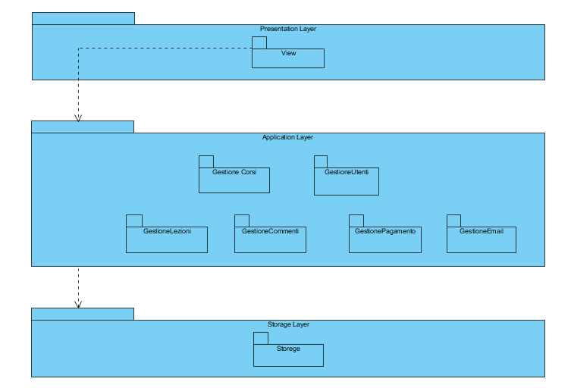

**2.3 Mapping hardware-software**

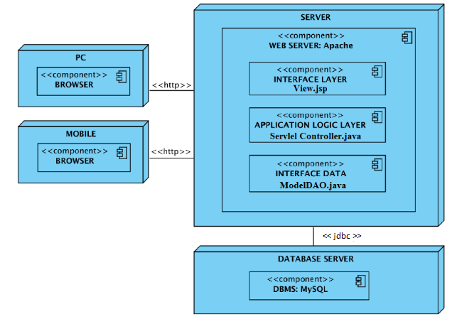

**2.3.1 Web Server**

Il server utilizzato è Apache versione 9.

**2.3.2 Interface layer**

L’utente utilizza il sistema mediante un Browser installato all’interno del suo calcolatore (ad

es. Opera, Firefox, Chrome).

**2.3.3 Application Logic layer**

Il sistema, e quindi le funzionalità, sono implementate in linguaggio HTML5 + java.

**2.3.4 Storage layer**

Rappresenta il collegamento con il server da parte del sistema e si occupa di tutte le richieste

di accesso e modifiche sui dati permanenti presenti nel database.

**2.3.5 Database Server**

Il DBMS usato è MySQL.

**2.4 Gestione dati persistenti**

All’interno di questa sezione verrà illustrato il procedimento di design sui dati persistenti partendo dal diagramma delle classi composto dagli entity per poi arrivare alla progettazione di un database relazionale.

Di seguito riportiamo il class diagram ripreso dal RAD di YouLearn:

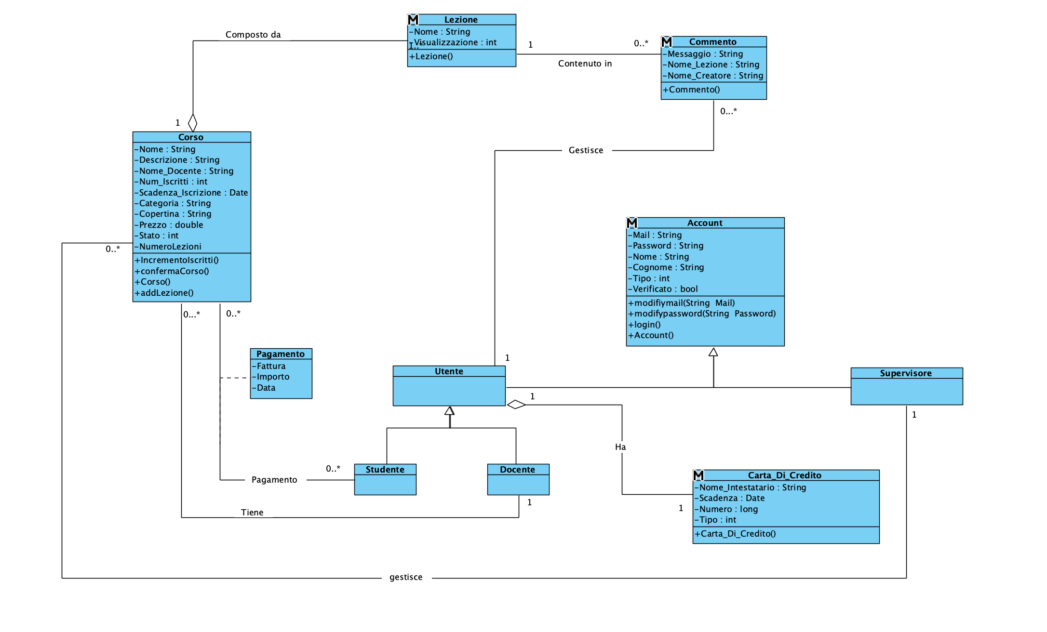

Sono state eseguite le seguenti modifiche per la stesura del diagramma ER:

* La classe Utente, che poteva essere un docente o uno studente, viene ora rappresentata da un’unica tabella “Utente” in quanto un Utente, nel sistema, è sia un Docente che uno Studente.
* La classe Account, che poteva essere un Utente o un Supervisore è ora rappresentata dalla tabella Account, il tipo di Account è specificato dal valore dell’attributo “Tipo”.
* La classe Corso è rappresentata dalla tabella Corso: l’attributo “Stato” specifica lo stato in cui si trova il corso con un intero da 1 a 4:
  + 1- In creazione;
  + 2- In valutazione;
  + 3- Attivo;
  + 4-Disattivato.

Attraverso l’associazione “Tiene” viene identificato un Utente che tiene il corso; attraverso l’associazione “Paga” viene identificato un Utente che paga, e quindi frequenta, il corso; attraverso l’associazione “Supervisiona” si identifica il Supervisore che controlla il corso.

* La classe Commenti è rappresentata dalla tabella “Commento”: attraverso l’associazione “Scrive” si identifica l’utente che ha scritto il commento; attraverso l’associazione “appartieneA” si identifica la Lezione a cui il commento appartiene.
* Le lezioni dei corsi sono rappresentate dalla tabella “Lezioni”: l’associazione “compostoDa” rappresenta il corso a cui una lezione appartiene.
* La classe “Carta di Credito” è rappresentata dalla tabella “Carta di Credito”: l’associazione “ha” rappresenta l’Utente che ha registrato quella carta di credito

Di seguito viene riportato il diagramma EER e le tabelle del database affiliate:

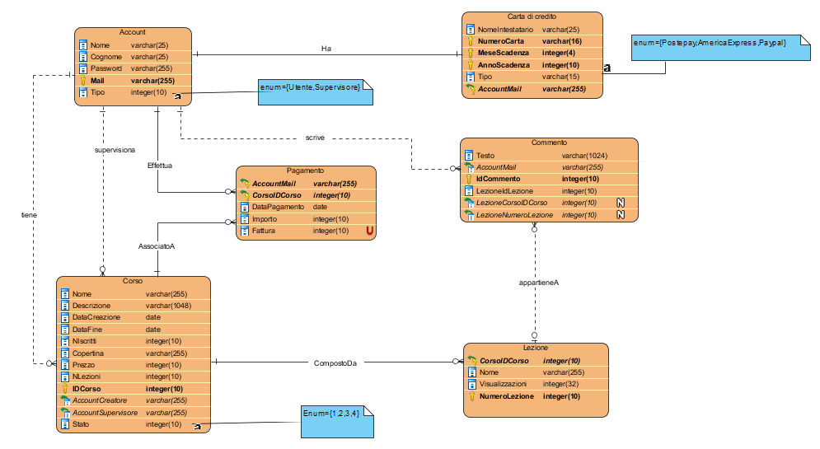

**2.4.1 Account**

|  |  |  |  |
| --- | --- | --- | --- |
| **NOME** | **TIPO** | **VINCOLI** | **KEY** |
| Nome | VARCHAR(25) | NOT NULL |  |
| Cognome | VARCHAR(25) | NOT NULL |  |
| Password | VARCHAR(45) | NOT NULL |  |
| Email | VARCHAR(255) | NOT NULL | PRIMARY KEY |
| Tipo | INTEGER(10) | NOT NULL |  |

**2.4.2 Corso**

|  |  |  |  |
| --- | --- | --- | --- |
| **NOME** | **TIPO** | **VINCOLI** | **KEY** |
| idCorso | INTEGER(10) | UNSIGNED, NOT NULL | PRIMARY KEY |
| AccountCreatore | VARCHAR(255) | NOT NULL | FOREIGN KEY |
| AccountSupervisore | VARCHAR(255) | NOT NULL | FOREIGN KEY |
| Nome | VARCHAR(255) | NOT NULL |  |
| Descrizione | VARCHAR(1048) | NOT NULL |  |
| DataCreazione | DATE | NOT NULL |  |
| DataFine | DATE | NOT NULL |  |
| Copertina | VARCHAR255) | NOT NULL |  |
| Prezzo | VARCHAR(10) | NOT NULL |  |
| Tipo | INTEGER(10) | NOT NULL |  |
| NLezioni | VARCHAR(10) | NOT NULL |  |
| NIscritti | INTEGER(10) | DEFAULT 0 |  |

**2.4.3 Pagamento**

|  |  |  |  |
| --- | --- | --- | --- |
| **NOME** | **TIPO** | **VINCOLI** | **KEY** |
| AccountMail | VARCHAR(255) | NOT NULL | PRIMARY KEY, FOREIGN KEY |
| CorsoIDCorso | INTEGER(10) | NOT NULL | PRIMARY KEY, FOREIGN KEY |
| DataPagemento | DATE | NOT NULL |  |
| Importo | INTEGER(10) | NOT NULL |  |
| Fattura | INTEGER(10) | NOT NULL | UNIQUE |

**2.4.4 Carta di credito**

|  |  |  |  |
| --- | --- | --- | --- |
| **NOME** | **TIPO** | **VINCOLI** | **KEY** |
| AccountMail | VARCHAR(255) | NOT NULL | PRIMARY KEY, FOREIGN KEY |
| NumeroCarta | VARCHAR(16) | NOT NULL | PRIMARY KEY |
| MeseScadenza | INTEGER(4) | NOT NULL | PRIMARY KEY |
| AnnoScadenza | INTEGER(10) | NOT NULL | PRIMARY KEY |
| Tipo | VARCHAR(15) | NOT NULL |  |
| NomeIntestatario | VARCHAR(50) | NOT NULL |  |

**2.4.5 Lezione**

|  |  |  |  |
| --- | --- | --- | --- |
| **NOME** | **TIPO** | **VINCOLI** | **KEY** |
| CorsoIdCorso | INTEGER(10) | NOT NULL | PRIMARY KEY  FOREIGN KEY |
| Nome | VARCHAR(255) | NOT NULL |  |
| Visualizzazioni | INTEGER(32) | NOT NULL |  |
| NumeroLezione | INTEGER(10) | NOT NULL | PRIMARY KEY |

**2.4.6 Commento**

|  |  |  |  |
| --- | --- | --- | --- |
| **NOME** | **TIPO** | **VINCOLI** | **KEY** |
| LezioneIdLezione | INTEGER(10) | NOT NULL | FOREIGN KEY |
| IdCommento | INTEGER(10) | NOT NULL | PRIMARY KEY |
| Testo | VARCHAR(255) | NOT NULL |  |
| AccountMail | VARCHAR(255) | NOT NULL | FOREIGN KEY |

**2.5 Controllo degli accessi e sicurezza**

All’ interno del sistema i vari attori hanno il permesso di eseguire operazioni diverse sui vari sottosistemi. Per schematizzare meglio il controllo si è deciso di usare la matrice degli accessi riportata di seguito:

|  |  |  |  |
| --- | --- | --- | --- |
| **Attori -**  **Sottosistemi** | **Studente** | **Docente** | **Supervisore** |
| **Utenti** | * Login * Logout * Visualizzazione info personali * Modifica Info Personali | * Login * Logout * Visualizzazione info personali * Modifica Info Personali | * Login * Logout * Modifica Info Personali |
| **Corsi** | * Visionare corso * Iscriversi ad un corso | * Creare un corso * Modificare un corso * Eliminare un corso | * Verificare un corso |
| **Lezioni** | * Visualizzare una lezione | * Inserire una lezione * Eliminare una lezione |  |
| **Commenti** | * Inserire un commento * Eliminare un comment | * Inserire un comment * Eliminare un commento |  |
| **Mail** |  |  |  |

**2.6 Controllo Globale del software**

Il flusso di controllo globale è la sequenza di azioni nel sistema. Il sistema ha un flusso guidato di eventi; le funzionalità richiedonoun’interazione continua da parte dell’utente; per questo motivo, il controllo del flusso globale che utilizziamo è di tipo event-driven.

Quindi non abbiamo una sequenza di operazioni prestabilite ma, è l’utente che sceglie l’operazione da eseguire.

**2.7 Condizione di boundary**

**[UC1] UC_STARTUP**

|  |  |
| --- | --- |
| **ID:** | **UC_STARTUP** |
| **Caso d’uso:** | **Startup del server** |
| **Istanze di Attori partecipanti:** | **Davide: Amministratore** |
| **Condizione di entrata:** | **L’amministratore accede al sistema** |
| **Condizione di uscita:** | **Il server è attivo e i relativi servizi sono disponibili** |
| **Flusso di eventi:** | |  |  | | --- | --- | | **Amministratore** | **Sistema** | | **Davide avvia il server del sistema cliccando su “Avvia”** | **Il sistema si avvia e attiva i servizi in remoto andando a renderli disponibili per le richieste.**  **Il sistema notifica all’utente che l’operazione di startup del server è avvenuta con successo** | |
| **Eccezioni:** | **Durante la fase di avvio del server, se si verifica un errore, l’amministratore riceverà una notifica di errore.** |

**[UC2] UC_SHUTDOWN**

|  |  |
| --- | --- |
| **ID:** | **UC_SHUTDOWN** |
| **Caso d’uso:** | **Shutdown del server** |
| **Istanze di Attori partecipanti:** | **Davide: Amministratore** |
| **Condizione di entrata:** | **L’amministratore accede al sistema** |
| **Condizione di uscita:** | **Il server è attivo e i relativi servizi sono disponibili** |
| **Flusso di eventi:** | |  |  | | --- | --- | | **Amministratore** | **Sistema** | | **Davide spegne il sistema cliccando su “Spegni”.** | **Il sistema effettua una scansione per verificare che non ci siano richieste in attesa, se vi sono, porta a termine tali richieste e, quando non ne ha più in sospeso, notifica all’amministratore l’inizio della procedura di spegnimento che sta eseguendo per poi terminare.** | |
| **Eccezioni:** | **Durante la fase di spegnimento, se si verifica un qualsiasi errore, questo viene notificato all’amministratore.** |

**2.7.1 Fallimento**

I casi di fallimento del sistema possono essere di diverse tipologie:

1. Guasti dovuti al sovraccarico e successivo fallimento del database. In questo caso, come provvedimento, si ha quello del salvataggio periodico dei dati sotto forma di codice SQL per la successiva rigenerazione del DB.
2. Interruzione inaspettata dell’alimentazione, non sono previsti metodi di ripristino dello stato del sistema prima dello spegnimento.
3. Software che causa la chiusura inaspettata dovuta ad errori commessi durante la fase di implementazione. In questo caso non sono previste politiche di correzione; l’unico processo eseguibile, sarà la chiusura del sistema e il suo riavvio.
4. **Errore critico nell’hardware. In questo caso, momentaneamente, non sono previste soluzioni.**
5. Servizi dei sottosistemi

In questa sezione è possibile visionare i vari sottosistemi con relativi servizi offerti, richiesti e descrizione informative affiliate.

**3.1 Gestione corsi**

|  |  |
| --- | --- |
| **Sottosistema** | **Autenticazione** |
| **Descrizione** | Sottosistema che gestisce tutte le operazioni riguardante i corsi del sistema. |
| **Servizi offerti** | **Descrizione** |
| Crea corso | Questa funzionalità permette di creare un corso ex-novo |
| Modifica Corso | Questa funzionalità permette di modificare un corso in via di creazione |
| Verifica Corso | Questa funzionalità permette ad un Supervisore di confermare o rifiutare un corso appena creato |
| Visualizza Corso | Questa funzionalità permette di visionare un corso |
| Elimina corso | Questa funzionalità permette di eliminare un corso in via di creazione |
| Iscrizione corso | Questa funzionalità permette di iscriversi ad un corso |
| **Servizi richiesti** | **Descrizione** |
| Pagamento | Questa funzionalità è richiesta per il servizio “Iscrizione Corso” |
| Mail | Questa funzionalità è richiesta per il servizio “Verifica Corso” |

**3.2 Gestione Lezioni:**

|  |  |
| --- | --- |
| **Sottosistema** | **Autenticazione** |
| **Descrizione** | Sottosistema che gestisce tutte le operazioni riguardanti le lezioni |
| **Servizi offerti** | **Descrizione** |
| Elimina lezione | Questa funzionalità permette di eliminare un a lezione da corso in via di creazione |
| Inserisci Lezione | Questa funzionalità permette di inserire una lezione ad un corso in creazione |
| Visualizza lezione | Questa funzionalità permette di visualizzare una lezione |
| **Servizi richiesti** | **Descrizione** |
|  |  |

**3.3 Gestione Commenti:**

|  |  |
| --- | --- |
| **Sottosistema** | **Autenticazione** |
| **Descrizione** | Sottosistema che gestisce tutte le operazioni riguardanti i commenti |
| **Servizi offerti** | **Descrizione** |
| Elimina commento | Questa funzionalità permette di eliminare un commento scritto da sé stessi o uno qualsiasi relativo a lezioni di corsi propri |
| Inserisci commento | Questa funzionalità permette di inserire un commento ad una lezione di un proprio corso o di un corso che si segue |
| **Servizi richiesti** | **Descrizione** |
|  |  |

**3.4 Gestione Pagamento:**

|  |  |
| --- | --- |
| **Sottosistema** | **Autenticazione** |
| **Descrizione** | Sottosistema che gestisce tutte le operazioni riguardanti i pagamenti |
| **Servizi offerti** | **Descrizione** |
| InviaPagamento | Questa funzionalità permette di effettuare il passaggio di denaro per l’acquisto di un corso |
| **Servizi richiesti** | **Descrizione** |
|  |  |

**3.5 Gestione mail:**

|  |  |
| --- | --- |
| **Sottosistema** | **Autenticazione** |
| **Descrizione** | Sottosistema che gestisce tutte le operazioni riguardante le informazioni dell’account. |
| **Servizi offerti** | **Descrizione** |
| MailConfermaAccount | Questa funzionalità permette di inviare una mail per la conferma di un account Utente |
| MailVerificaCorso | Questa funzionalità permette di inviare una mail notificando l’avvenuta verifica di un proprio corso ad un utente |
| MailRecuperoPassword | Questa funzionalità permette di modificare la  password di un Account per cui non si ricorda la password originale |
| **Servizi richiesti** | **Descrizione** |
|  |  |

* 1. **Gestione Utente:**

|  |  |
| --- | --- |
| **Sottosistema** | **Autenticazione** |
| **Descrizione** | Sottosistema che gestisce tutte le operazioni riguardante gli utenti del sito. |
| **Servizi offerti** | **Descrizione** |
| Login | Questa funzionalità permette di effettuare l’accesso al sistema inserendo le proprie credenziali. |
| Logout | Questa funzionalità permette di uscire dal sistema. |
| Modifica email | Questa funzionalità permette di modificare la mail inserita alla registrazione |
| Modifica password | Questa funzionalità permette di modificare la password inserita alla registrazione |
| Modifica carta | Questa funzionalità permette di modificare la carta inserita alla registrazione |
| Recupero Password | Questa funzionalità permette di recuperare la password di un account |
| Registrazione Utente | Questa funzionalità permette di registrarsi al sistema e quindi inserire un nuovo utente |
| **Servizi richiesti** | **Descrizione** |
| Mail | Questa funzionalità è richiesta per il servizio “Recupero Password” |

1. Glossario

**Client:** componente che accede ai servizi o alle risorse di un'altra componente, detta server.

**Deployment Diagram:** Schema che descrive la struttura dinamica del sistema

**DBMS**: programma informatico (o, più frequentemente, un insieme di programmi) progettato per gestire un database, ovvero un insieme di numerosi dati strutturati. Le operazioni, normalmente, sono richieste da un gran numero di utenti.

**Login:** Procedura attraverso la quale ci si collega con un qualsiasi servizio in linea. All'utente viene assegnato un nome di login ed una password che vengono richiesti dal sistema ogni volta che ci si collega.

**Layer:** È un insieme di classi con funzionalità simile (tipicamente raggruppati in un unico

package).

**Logout:** Operazione attraverso la quale si termina un collegamento con un sistema al quale

si ha accesso attraverso un nome utente e una password (vedi login).

**MySQL**: Database management system relazionale, composto da un client con interfaccia a caratteri e un server, disponibile su molte piattaforme.

**Server:** Programma di gestione di un servizio che invia informazioni in un particolare formato ricevuto e interpretato da un programma Client dal lato ricevente.

**Shutdown**: fase di terminazione del sistema.

**Start-up:** processo di accensione e di avvio di un computer, di un dispositivo o di un sistema.